**2019初二寒假班阶段性测试**

**一．选择题（20小题，共40分）**

1．下列数据最接近实际的是（　　）

A．两只鸡蛋的质量约为 300g

B．冰箱冷藏室的温度约为 18℃

C．标准篮球的直径约为 25cm

D．初中女生跑完 800m 所用时间约为 90s

2．在使用托盘天平称物体质量的过程中，下列操作错误的是（　　）

A．将天平放在水平桌面上

B．调节横梁平衡时，先将游码移至标尺左端的“0”刻度线处

C．称量时被测物体放在右盘，砝码放在左盘

D．指针指在分度盘的中线处表明横梁已经平衡

3．一只氧气瓶，瓶内气体密度为ρ，用去 $\frac{1}{3}$ 质量氧气后，瓶内氧气密度为（　　）

A．ρ B． $\frac{1}{3}$ C． $\frac{2}{3}$ ρ D．2ρ

4．某同学用天平称量物体时，将物体错放在右盘中，并在左盘中加了52g砝码，同时将游码移到0.4g处，此时天平平衡，此物体实际质量应为（　　）

A．51.6g B．52.4 C．52g D．23.2g

5．有一空瓶子质量是100克，装满水后称得总质量为600克，装满另一种液体称得总质量为500克，求这种液体的密度为多少g/cm3？（　　）

A．0.5 B．0.8 C．1.0 D．1.2

6．有三个完全相同的杯子装满了水，将质量相同的实心铜球、铁球和铝球分别放入三个杯子中，使水溢出质量最多的是（已知ρ铜＞ρ铁＞ρ铝）（　　）

A．铝球 B．铁球 C．铜球 D．不能确定

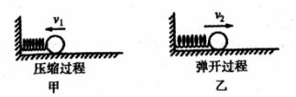7．一弹簧右侧连接一个小球，小球向左运动压缩弹簧后，经历了如图甲、乙所示过程，下列说法错误的是（　　）

A．压缩过程说明力可以改变物体的形状

B．压缩过程中小球受到的弹力方向向右

C．弹开过程中小球受到的弹力逐渐变大

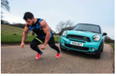D．整个过程中说明力可以改变物体的运动方向

8．如图所示，大力士通过绳子拉汽车向前运动，使人向前运动的力的施力物体是（　　）

A．汽车 B．地面 C．绳子 D．双脚

9．一弹簧测力计上挂几个钩码，弹簧测力计的示数为G，若将弹簧测力计倒过来，将钩码挂在吊环上，手提秤钩，则弹簧测力计的示数将（　　）

A．大于G B．等于G C．小于G D．无法确定

10．人们往车上装货时，总是把重的东西放在车厢下部，把轻的东西放在车厢上部，这是为了（　　）

A．降低货物重心不致翻车 B．保护轻东西不被压坏

C．减小对车厢的压力 D．以上说法均不对

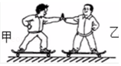11．质量相等的甲、乙两同学站在滑板上，在旱冰场上相对而立，如果甲用60N的力推乙，如图所示。以下分析正确的是（　　）

A．乙向后退的过程中，始终受到60N推力的作用

B．乙由静止变为后退，说明力能改变物体的运动状态

C．甲静止不动，乙向后退

D．同时乙对甲的推力小于60N

12．甲、乙两个同学沿相反的方向拉同一只弹簧测力计，各用力5N．则弹簧测力计的示数为（　　）

菁优网：http://www.jyeoo.com

A．10N B．5N C．4N D．0N

13．如图。分别在A、B、C处用同样大小的力推门，可以感受到在A点用力容易把门推开。这说明力的作用效果与下列哪个因素有关（　　）

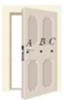

A．力的单位 B．力的大小 C．力的方向 D．力的作用点

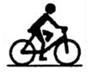14．如图所示，骑自行车出行郊游，是一种时尚、环保的生活方式。当我们在平直路面上匀速向前骑行时，以下说法正确的是（　　）

A．若自行车停下，惯性就消失了

B．自行车受到的动力大于自行车受到的阻力

C．路面受到的压力与人受到的支持力是一对平衡力

D．人和车受到的重力与地面对人和车的支持力是一对平衡力

15．小华静止站在水平地面上，下列说法中正确的是（　　）

A．他受到的重力和地面对他的支持力是一对平衡力

B．他对地面的压力和地面对他的支持力是一对平衡力

C．他受到的重力和地面对他的支持力是相互作用的力

D．他对地面的压力和他所受到的重力是一对平衡力

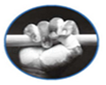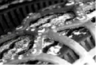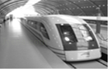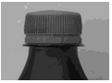16．如图所示的实例中，目的是为了减小摩擦的是（　　）

A．瓶盖上刻有纹线 B．磁悬浮列车 C．汽车轮上装防滑链自 D．涂镁粉的手

17．如图是从水平匀速飞行的轰炸机上先后投下的三颗炸弹，在不计空气阻力的情况下，能正确反映飞机和三颗炸弹运动情况的是（　　）

A．菁优网：http://www.jyeoo.com B．菁优网：http://www.jyeoo.com C．菁优网：http://www.jyeoo.com D．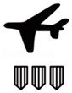

18．如图所示的四种情形中，属于二力平衡的是（　　）

A．菁优网：http://www.jyeoo.comB．菁优网：http://www.jyeoo.comC．菁优网：http://www.jyeoo.comD．菁优网：http://www.jyeoo.com

19．如图所示，a点到b点是小球被抛出后在空中的运动轨迹，小球在b点的速度为v。如果小球在b点突然受到的所有力都消失了，则小球将沿以下哪条轨迹运动（　　）

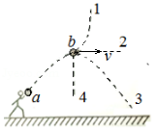

A．1 B．2 C．3 D．4

20．下列现象中利用惯性的是（　　）

A．运动员游泳时向后划水

B．守门员抓住飞来的足球

C．运动员撑杆跳高时撑杆变弯

D．跳远运动员起跳前要助跑

**二．填空题（共5小题，2分一空，共20分）**

21．生活中我们有这样的经验：一、人坐在沙发上，沙发会往下凹陷；二、篮球撞在篮板上会反弹回来。经验一说明力能改变物体的　 　；经验二说明力能改变物体的　 　。

22．踢足球时，脚对足球施加力的作用，脚感到痛。这一现象说明物体之间力作用是　 　的。使脚感到痛的力的施力物体是　 　。

菁优网：http://www.jyeoo.com23．A、B两物体如图放置，A的重力是14N，B的重力是30N．物体A在F＝10N的拉力作用下水平向右匀速直线运动，弹簧测力计的示数是8N，不计弹簧测力计自身重力。那么物体A受到的摩擦力是　 　N，地面对B物体的摩擦力是　 　N。

24．汽车车轮的外表面上有凹凸不平的花纹，这是为了　 　。小明同学用水平推力推停在平直公路上的汽车，没能推动，这时推力　 　（选填“大于”、“小于”或“等于”）汽车所受的阻力；正在减速行驶的汽车若受到的外力都同时消失，汽车将处于　 　状态。

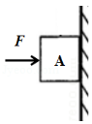25．如图所示，物体A重30N，被水平向右的力F压在竖直墙壁上，当F＝50N时，物体沿竖直墙壁匀速下滑，这时物体受到的摩擦力是　 　N；当F＝70N时，物体在墙壁上保持静止，此时物体受到的摩擦力　 　N。

**三．作图题（共3小题，共9分）**

26．如图，物体A和小车一起以相同的速度在水平地面上做匀速直线运动，请画出物体A的受力示意图。

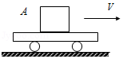

27．如图所示，请画出斜面上的物体所受重力和支持力的示意图。

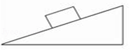

28．一个方木块静止在粗糙斜面上，请画出方木块所受的摩擦力和斜面受到的压力。

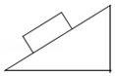

**四．实验探究题（共3小题，第29题6分，第30题7分，第31题8分，共21分）**

29．历史悠久的龙岩沉缸酒（如图甲）多次获得国际全奖，是闽派黄酒的代表，小华为了测定沉缸酒的密度设计以下实验：

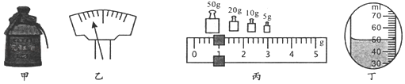

（1）调节天平平衡时，指针如图乙所示，此时应将平衡螺母向　 　调。

（2）实验步骤：

A．用天平测出空烧杯的质量m1

B．向烧杯中倒入适量酒，用天平测出烧杯和酒的总质量m2

C．将烧杯中的酒全部倒入量筒，测出其体积V

（3）实验时称得空烧杯质量为37.4g，图丙所示的烧杯和酒质量为　 　g，图丁所示酒精的体积为　 　cm3，则沉缸酒密度ρ＝　 　g/cm3

上述步骤测得的密度　 　（填“偏大”或“偏小”）。你认为合理的实验步骤顺序是　 　（用字母表示）

30．小伟要探究“滑动摩擦力的大小与什么因素有关”，他猜想影响滑动摩擦力大小的因素可能有：

①接触面所受的压力大小；

②接触面的粗糙程度；

③接触面积的大小。

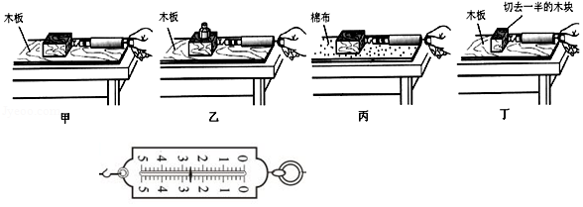

接下来小伟通过上图所示实验操作验证他的猜想：

（1）实验中小伟应该用弹簧测力计水平　 　拉动木块在长木板上滑动，这样做是根据　 　 的知识得出拉力等于摩擦力，从而测出木块所受的摩擦力的大小。

（2）小伟要探究猜想②，他应该选择　 　两幅图所示的实验步骤来操作，根据图中弹簧测力计的示数可得出结论：在其他因素相同的情况下，　 　 ，滑动摩擦力越大。

（3）小伟要探究猜想③，他将木块切去一半，重复甲的操作过程，如图丁所示。他比较甲和丁的实验结果，得出结论：滑动摩擦力的大小与接触面积的大小有关。你认为他的结论可靠吗？为什么？答：　 　 。

（4）图乙中钩码随木块一起做匀速直线运动，若此时弹簧测力计的读数如图所示，则钩码受到木块对它的摩擦力f＝　 　N。

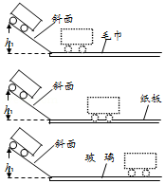31．小明在观看冰壶比赛时猜想：如果水平冰面足够光滑，冰壶会永远运动下去吗？他用图所示装置来探究他的猜想：

（1）在实验过程中，小明让同一小车从斜面同一位置由静止开始下滑，这样做的目的是：使小车到达水平面的速度大小　 　。

（2）小车到达水平面后会继续向前运动是因为小车具有　 　。小车在毛巾上运动时受到了　 　个力。

（3）小车在不同水平面上最后静止的位置，如图中虚线所示。从实验中可以看到：在

同样条件下，水平面对小车的阻力越小，它的速度减小得越　 　（选填”快”或“慢”），前进得越　 　（选填“远”或“近”）。进一步推理可得：如果水平冰面绝对光滑，冰壶将做　 　。冰壶受到的重力和水平冰面对它的支持力是一对　 　（选填“A”或“B”）。

A．平衡力 B．相互作用力

（4）本实验中主要用到的科学研究方法有　 　 （写出一种即可）。

**五．计算题（共2小题，第32题6分，第33题4分，共10分）**

32．一个空瓶子的质量是20g，当装满水时，瓶和水的总质量是120g，当装满另一种液体时，瓶和液体的总质量是200g，求：

（1）瓶子的容积；

（2）另一种液体的密度。

33．质量为50kg的物体，所受的重力是多少？

**参考答案**

**一．选择题（共20小题）**

1．C； 2．C； 3．C； 4．A； 5．B； 6．A； 7．C； 8．B； 9．A； 10．A； 11．B； 12．B； 13．D； 14．D； 15．A； 16．B； 17．B； 18．B； 19．B； 20．D；

**二．填空题（共5小题）**

21．形状； 运动状态； 22．相互； 足球； 23．2； 6； 24．增大摩擦； 等于； 匀速直线运动； 25．30； 30；

**三．作图题（共3小题）**

26．　　　； 27．　　　； 28．　　　；

**四．实验探究题（共3小题）**

29．右； 85.8； 50； 0.968； 偏大； BCA； 30．匀速； 二力平衡； 甲丙； 接触面越粗糙； 不可靠，没有控制压力大小相同； 0； 31．相等； 惯性； 3； 慢； 远； 匀速直线运动； A； 科学推理法；

**五．计算题（共2小题）**

32．　　　； 33．　　　；

声明：试题解析著作权属菁优网所有，未经书面同意，不得复制发布

日期：2019/1/28 17:35:43；用户：卫骏安；邮箱：15920343755；学号：22349650